УДК 621.787

Туркина Наталья Рудольфовна
(Балтийский государственный технический университет «ВОЕНМЕХ» им. Д.Ф. Устинова, доцент кафедры Механики деформируемого твердого тела, к.т.н., доцент
Россия, Санкт-Петербург, tourkinat@mail.ru)
Turkina N.R.(Baltic State Technical University "VOENMEH" named after D.F. Ustinov, Associate Professor of the Department of Mechanics of Deformable Solids, Ph.D.,
Russia, St. Petersburg, tourkinat@mail.ru)

Чукарин Александр Николаевич
(Ростовский государственный университет путей сообщения, заведующий кафедрой Основы проектирования машин, д.т.н., профессор, Россия, г. Ростов-на-Дону, opm@rgups.ru)
Chukarin A.N. (Rostov State Transport University, Head of the Department of Fundamentals of Machine Design, Doctor of Technical Sciences, Professor Russia, Rostov-on-Don, , opm@rgups.ru)

Конечно-элементный анализ инструментов для технологии глубокого сверления
FINITE ELEMENT ANALYSIS OF TOOLS FOR DEEP DRILLING TECHNOLOGY

Аннотация. С помощью программного пакета ANSYS рассмотрены вопросы прочности сверлильной головки и распределения температуры, произведен анализ конструкции современного инструмента для глубокого сверления отверстий, так же был проведен модальный анализ для исключения возможных резонансных явлений.
Abstract. Using the ANSYS software package, the issues of strength of the drill head and temperature distribution were considered, the design of a modern tool for deep hole drilling was analyzed, and modal analysis was carried out to exclude possible resonance phenomena.
Ключевые слова: глубокое сверление, режущий инструмент, конечно-элементный анализ, ANSYS.
Keywords: deep drilling, cutting tools, finite element analysis, ANSYS.

В данной работе было рассмотрено моделирование свойств режущего инструмента марки CORODRILL 800 для обработки отверстий диаметром 65 мм, изготовленного шведской фирмой Sandvik Coromant. Этот инструмент имеет сборную конструкцию, и состоит из сверлильной головки, которая имеет прямоугольную резьбу и центрирующие пояски для укрепления наружной и внутренней трубы. Сверлильная головка состоит из двух частей, корпуса и хвостовика объединенных в одну литую деталь. Инструмент трехлезвийный, двустороннего резания, работающий с делением ширины среза и определенностью базирования с двумя жесткими неподвижными направляющими. Три твёрдосплавные режущие пластины закрепляются механически, с помощью винтов. Корпус изготовлен точным литьем из стали марки 40ХФЛ с последующей механической обработкой и термообработкой до 27-35 HRC. Предел прочности материала - 650 МПа. Режущие пластины изготовлены из зарубежного аналога твердого сплава марки Т15К6. Пластины сменные, после износа не перетачиваются, геометрию в зависимости от материала и режимов резания меняют подбором и сменой пластин. Предел прочности материала составляет 1176 МПа.
Для анализа инструмента необходимо было сначала определить силы, действующие на него. При разработке технологического процесса для определения режимов резания и необходимой мощность станка были рассчитаны усилия подачи и крутящий момент резания, позволяющие быстро определить необходимые параметры, которые гарантируют стабильность резания и не вызовут поломки инструмента и оборудования [1].
Первым шагом в компьютерном анализе является построение 3D-модели исследуемого объекта. Исходя из довольно сложной геометрии исследуемой модели, наиболее предпочтительным для анализа программным комплексом является ANSYS - продукт фирмы «ANSYS Inc» [2]. В данном случае для анализа прочности возможно применить модуль STATIC STRUCTURAL. Для этого в программе ANSYS WORKBENCH необходимо создать новый проект и импортировать геометрию в рабочую среду. В разделе Engineering data были внесены параметры, такие как плотность, модуль Юнга, предел прочности и т.д. для сплава Т15К6, из которого изготовлены режущие пластины и направляющие, и стали 40ХФЛ - материал корпуса [3].
В разделе CONNECTIONS телам необходимо было задать способ крепления тел. В данном случае пластинам был задан способ крепления BONDED, при котором детали неподвижно скреплены друг с другом. Так же в данном модуле имеет смысл разделить корпус на две части, применив команду CONTACT REGION. Этот шаг в дальнейшем, при построении сетки конечных элементов, позволит задавать различные размеры фрагментов, что позволит без уменьшения точности сократить время расчета. Далее в разделе MESH 3D модель была разбита на конечные элементы. Программа ANSYS позволяет настроить различные параметры сетки, такие как размер, форма и метод формирования элемента. В местах наиболее подверженных деформациям сетка сделана как можно мельче, в данном расчете минимальный размер конечного элемента был задан для пластин и составил 0,3 мм, тогда как для хвостовой части, где высоких нагрузок не ожидается, достаточно 3 мм.
После построения сетки необходимо задать силы резания, действующие на инструмент и поддержки, ограничивающие перемещения. В этой работе целесообразно задать поддержку CYLINDRICAL SUPPORT для поверхности резьбы хвостовика. Эта операция позволит ограничить перемещение во всех направлениях. Далее командой SOLVE запускается расчет и через некоторое время во вкладке RESULTS можно было увидеть результаты расчетов (рисунок 1 а, б):
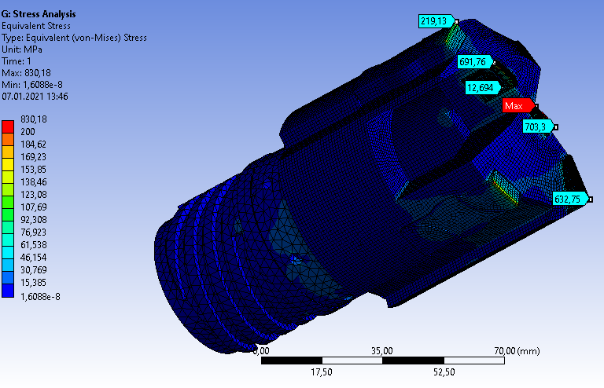 | 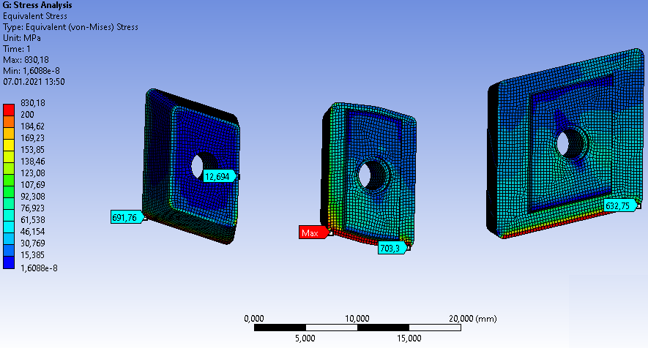
А Б

Рисунок 1 – Результаты расчета инструмента в программе ANSYS: А -Диаграмма напряжений, Б -Диаграмма деформаций режущих пластин

Из данных диаграмм видно, что самыми нагруженными элементами инструмента являются режущие пластины. Из приведенной диаграммы видно, что самая нагруженная пластина – центральная. Максимальные напряжения возникают на ее кромке составляет 830 МПа. Напряжения в периферийной и промежуточной пластине несколько меньше, и составляют примерно 632 МПа и 691 МПа соответственно. Предел прочности материала Т15К6, из которого изготовлены режущие элементы, составляет 1176 МПа. Можно сделать вывод, что твёрдосплавные пластины имеют 30% запас прочности и не разрушатся в процессе резания. Корпус выполнен из стали марки 40ХФЛ, предел прочности данного материала составляет 650МПа. Из полученных данных можно сделать вывод, что обеспечен шестикратный запас прочности.
Программный пакет ANSYS позволяет проводить анализ по различным параметрам прочности. На рисунке 2 приведен расчет деформаций, возникающих при работе инструмента, из которого видно, что максимальные деформации возникают в периферийной режущей пластине и составляют 0,025 мм. Максимальные деформации центральной и средней пластине составляют 0,016 мм и 0,008 мм соответственно. Как видно из приведенного расчета, перемещения незначительны и не могут значительно повлиять на точность обработки.
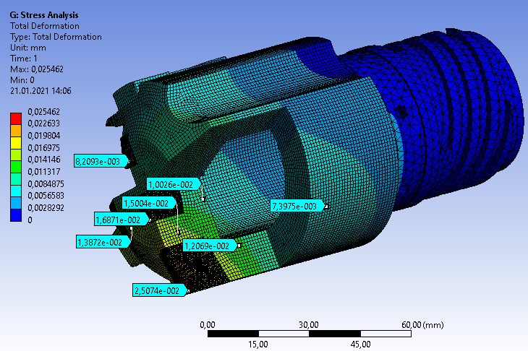
Рисунок 2 -Диаграмма деформаций

Далее в работе был использован модуль Explicit Dynamics с целью моделирования процесса резания. Данный модуль требует значительных аппаратных ресурсов и некоторых упрощений. Исходя из результатов работы в STATIC STRUCTURAL, можно сделать вывод, что значительные напряжения испытывают только режущие пластины, поэтому направляющие и корпус инструмента в расчете участвовать не будут.
Для расчета во вкладке GEOMETRY были импортированы 3D модели пластин, а также построена модель заготовки. В данном случае это пластина 80х80х20 из стали марки 20Х. Далее геометрия была разбита на конечные элементы. Сетка конечных элементов в модуле EXPLICIT DYNAMICS и расчет, из которого можно определить распределение температуры, приведен на рисунке 3.
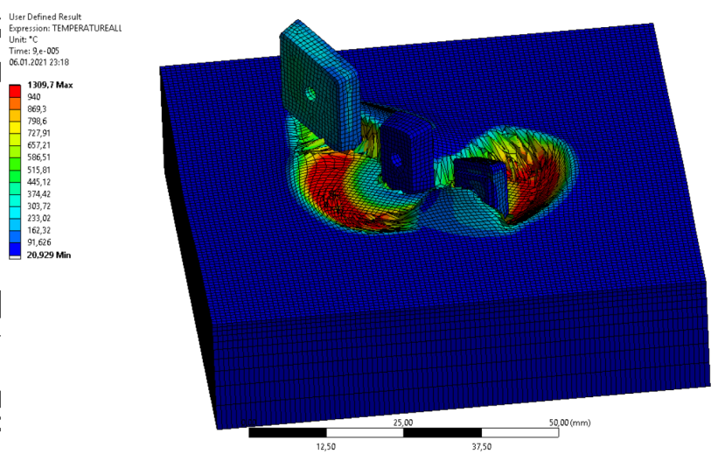
Рисунок 3 - Распределение температуры при сверлении металла

Из диаграммы видно, что основная часть температурной нагрузки остается в заготовке или уходит со стружкой. Самым горячим участком инструмента является режущая кромка, температура которой составляет примерно 1100 °С.
Далее для анализа температуры инструмента был использован модуль STEADY-STATE TERMAL, который позволяет произвести анализ установившегося нестационарного теплового поля на основе решения уравнения стационарной теплопроводности. Начальные температурные параметры взяты из диаграммы на рисунке 3. Результаты полученных расчетов представлены на рисунке 4.

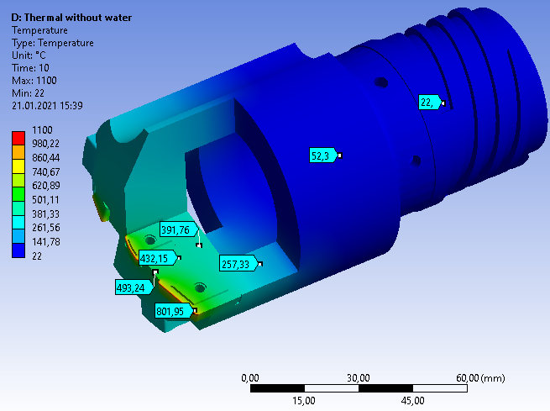 | 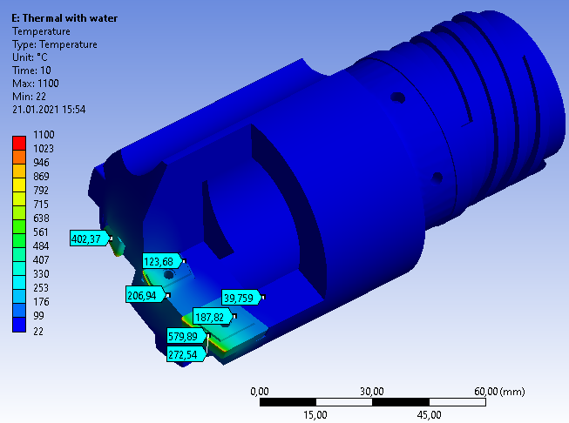
А Б
Рисунок 4 - диаграмма распределения температуры: А - без применения охлаждающей жидкости, Б - при работе с охлаждением

Из данных диаграмм можно сделать вывод, что температура на режущей кромке составляет 1100 °С, но нерабочая режущая кромка твердосплавной пластины греется значительно меньше, ее температура составляет 123 °С. Температура корпуса будет максимальной в гнездах под твердосплавные пластины и составляет 493 °С, что приемлемо для режущего инструмента. Резьбовая часть инструмента не подвержена нагреву. Отметим, что инструмент данного типа не может работать без применения охлаждающей жидкости. При ее подаче температура инструмента значительно падает. При сверлении с подачей охлаждающей жидкости максимальна температура корпуса составляет 206 °С. Остальные поверхности корпуса не нагреются свыше 40 °С.
Далее в работе был произведен модальный анализ, где были рассчитаны собственные частоты инструмента. В таблице 1 показаны соответствия форм колебаний их частоте.
Таблица 1 – Формы и частоты собственных колебаний
Форма колебаний | 1 | 2 | 3 | 4 | 5 | 6
Частота | 2351,5 Гц | 2424,7 Гц | 5588,9 Гц | 7830,4 Гц | 8241.3 Гц | 9045,7 Гц
Из полученных данных можно сделать вывод, что в системе режущий инструмент – заготовка резонансных явлений не возникнет. Первая форма собственных частот сверлильной головки составляет 2351 Гц, что на порядки выше частоты вращения заголовки 6 Гц (360 об/мин). Первая мода собственных частот заготовки 74 Гц, что тоже значительно меньше собственных частот инструмента.

По результатам работы можно сделать следующие выводы:
1. Программное обеспечение ANSYS возможно использовать для разработки инструмента для глубокого сверления, а также анализа работы инструмента при различных режимах резани. Оно позволяет отказаться от сложной измерительной аппаратуры и не задействует производственное время станка при исследовании процессов резания.
2. Самая нагруженная режущая пластина – центральная. Напряжения на ее режущей кромке составляет 830 МПа. Напряжения в периферийной и промежуточной пластине несколько меньше, и составляют 632 МПа и 691 МПа соответственно, что значительно меньше предела прочности твердого сплава Т15К6, который составляет 1176 МПа. Разница в напряжениях между пластинами не значительная. Данный факт указывает на то, что стойкость примерно одинаковая. При появлении признаков износа хотя бы на одной из режущих кромок, необходимо менять сразу весть комплект режущих пластин.
3. Температура, возникающая в процессе резания довольно высокая, на режущих кромках составляет 1100°С, но большая ее часть уходит вместе со стружкой. На инструмент фактор повышенной температуры влияет незначительно, так как при работе с охлаждающей жидкостью корпус не нагреется выше 206 °С, а хвостовик не подвержен нагреву.
4. Анализ собственных частот показал, что резонансных явлений в исследуемой конструкции не возникает.

Список литературы:
1. Детали машин: учебник для вузов / Н. А. Бильдюк и др.; ред. В. Н. Ражиков. - СПб.: Политехника, 2015. - 699 с.
2. ANSYS HELP [Электронный ресурс]. Режим доступа: https://ansyshelp.ansys.com/ (Дата обращения: 06.01.2021).
3. Туркина Н.Р., Шершнева О.И. Прочностной расчет конструкций на основе программного комплекса «Справочник конструкционных материалов» // Дизайн. Материалы. Технология. 2019. № 4 (56). С. 46 - 49.

